Технология проектов – особенностью проектной деятельности в дошкольной системе образования является то, что ребенок еще не может самостоятельно найти противоречия в окружающем, сформулировать проблему, определить цель( замысел). Поэтому в воспитательно – образовательном процессе ДОУ проектная деятельность носит характер сотрудничества, в котором принимают участие дети и педагоги ДОУ, а также вовлекаются родители.
2015 – 2016гг. педагогический проект « Вместе весело играем». Совместная деятельность педагога – психолога и учителя – логопеда для детей 3 – 4 лет с задержкой речевого развития. Цель: создание и апробирование модели взаимодействия учителя – логопеда и психолога в процессе профилактической коррекционно–развивающей образовательной деятельности, стимулирующей речевое, познавательное и личностное развитие ребёнка.
2016 – 2017гг. проект « Метод самомассажа в логопедической работе с детьми дошкольного возраста как здоровьесберегающая технология». Цель: стимуляция кинестетических ощущений мышц, участвующих в работе периферического речевого аппарата и нормализации мышечного тонуса мышц артикуляционного аппарата.
2017 – 2018 гг. проект « Сказка о веселом язычке» Цель: повышение потенциальных возможностей полноценного речевого развития дошкольников.
Педагогический проект
«Вместе весело играем!»
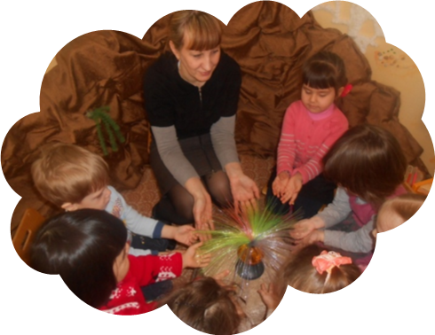
Совместная деятельность педагога-психолога и учителя-логопеда для детей
3-4 лет с задержкой речевого развития.
(на основе программы психолого-логопедических занятий
Л.А Мартыненко, Л.Д. Постоевой «Играй, слушай, познавай!»).
Необходимым условием в настоящее время становится интегрированный подход коррекционно-образовательного процесса. Весьма важно, чтобы специалисты ДОУ ориентировались не только на диагностику и развивающие занятия с детьми, но и на тесное сотрудничество с педагогическим коллективом.
В связи со снижением уровня речевого и коммуникативного развития детей дошкольного возраста, отсутствием в детском саду групп для детей с речевыми нарушениями возникла необходимость создать совместную работу специалистов (педагога-психолога, учителя логопеда).

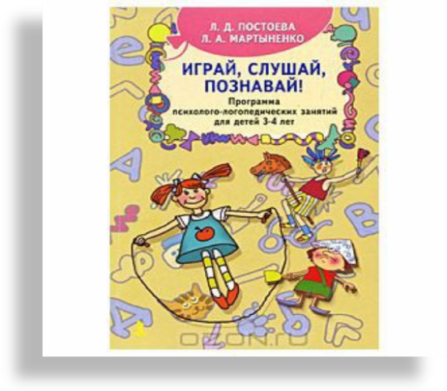
Изучив и проработав имеющуюся в наличии немногочисленную литературу, мы взяли за основу программу психолого-логопедических занятий Л.А Мартыненко, Л.Д. Постоевой «Играй, слушай, познавай!»

На наших занятиях, которые разработаны с учетом возрастных особенностей детей, дети снимают эмоциональное и мышечное напряжения.
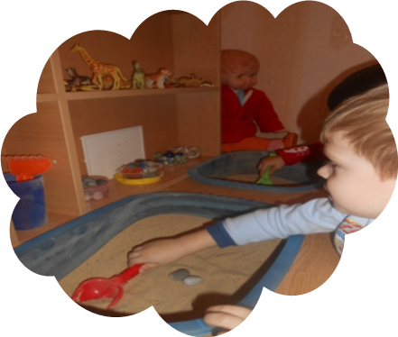
Пытаются преодолеть речевой негативизм.
Развивают наблюдательность, внимание.
Для развития артикуляционной моторики используются игровые упражнения и артикуляционные гимнастики.
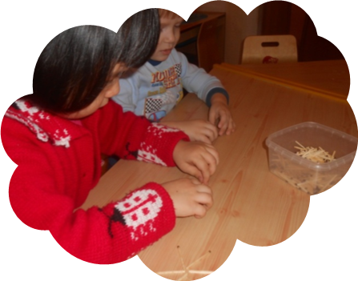
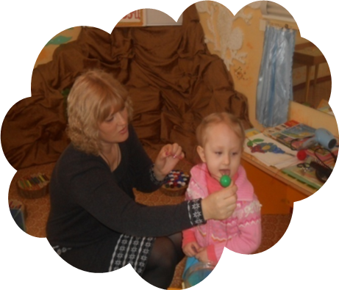
Так же дети развивают тактильное, слуховое и зрительное восприятие ,развивают речь, расширяют пассивный и активный словарный запас, слуховое внимания. 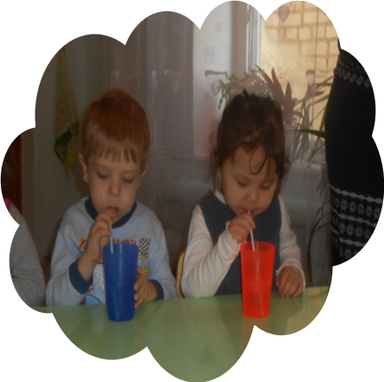
Положительные эмоции, радостные переживания, которые сопровождают образовательную деятельность, превосходно мотивируют и стимулируют познавательный интерес у каждого ребенка.

